Signe linguistique, nom propre, nom commun
Une langue est constituée de mots combinés entre eux selon une syntaxe.
Un mot est un signe : une réalité matérielle (sonore ou visuelle) qui a du sens.
Les linguistes nomment signifiant la face matérielle du signe linguistique et signifié la face intellectuelle (le sens) du signe. Ces deux faces sont indissociables.
Une caractéristique du mot : il peut se référer à des réalités (matérielles ou non).
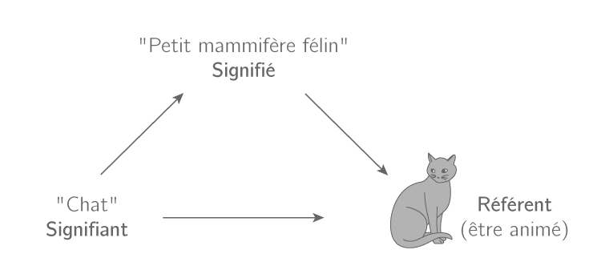
Quand le professeur dit « Prenez votre journal de classe », les élèves entendent des sons tout en les associant mentalement à une signification (ils comprennent quelque chose), puis ils vont, dans le réel, faire ce que dit le message à propos d’un objet bien concret de la réalité ; leur journal de classe physique (s’ils ne l’ont pas oublié chez eux).
Le nom propre est un signe linguistique particulier : il n’a pas de signification (en réalité il l’a perdue). Il désigne directement des personnes (parfois des réalités plus abstraites). Sans rien en dire, sans classer, réduire à être un quelque chose du même genre que d’autres choses.es personnes (parfois des réalités plus abstraites). Sans rien en dire.
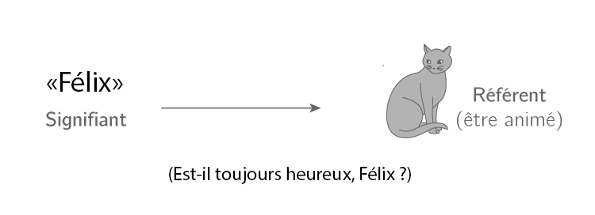
Note : en latin « felix » signifie « heureux » (cf. le mot « félicité »)

